《不走人蔘+保肝店》釜山秘境賞楓季～八公山纜車、伽倻山海印寺、千年森林庭園、賞楓秘境咖啡廳、傳統韓式汗蒸幕、韓國傳統茶道+韓服體驗五天【玩足足五天】
韓國美食饗宴:喜笑顏開燉排骨.鑄鐵鍋手作豆腐套餐.南瓜鴨+營養飯.肉鋪子】烤肉吃到飽.營養人蔘雞等
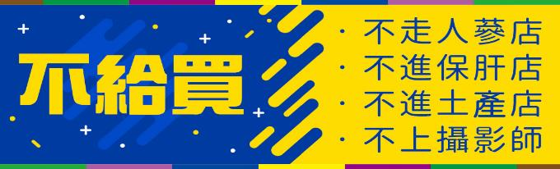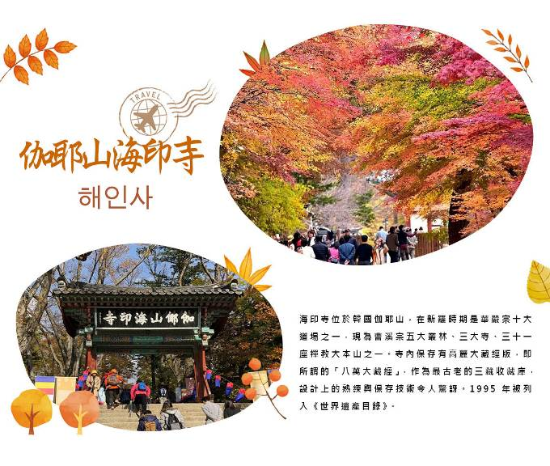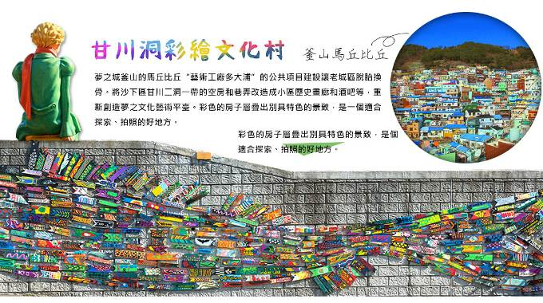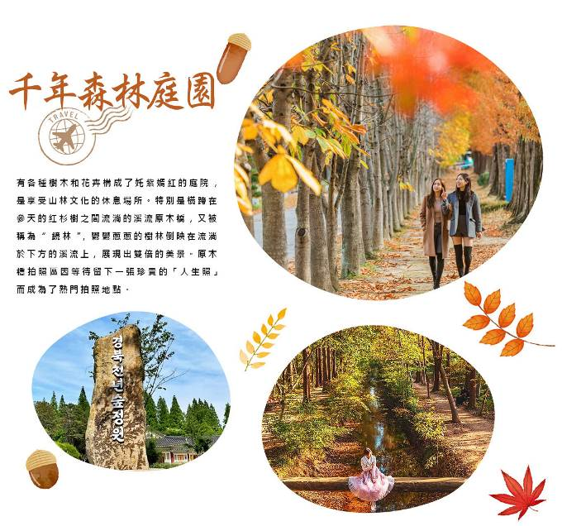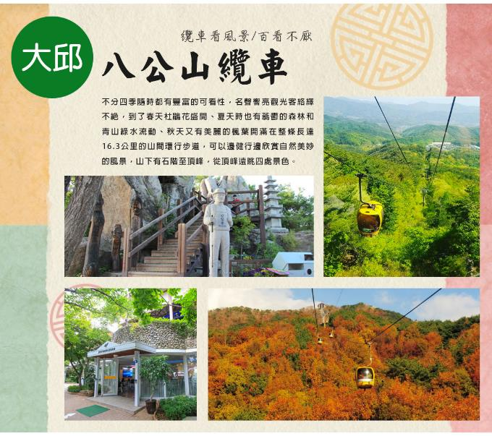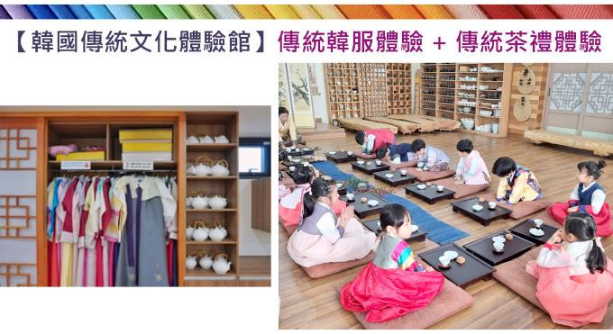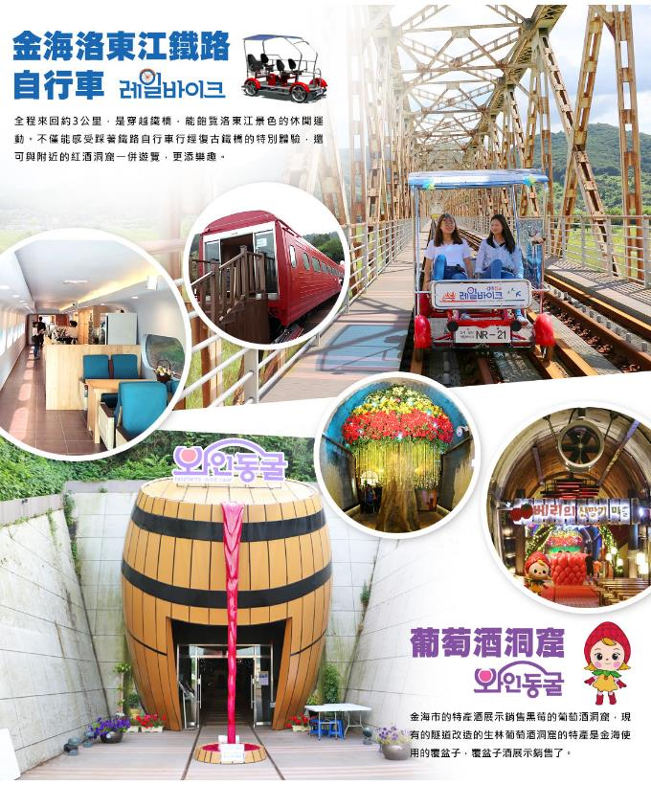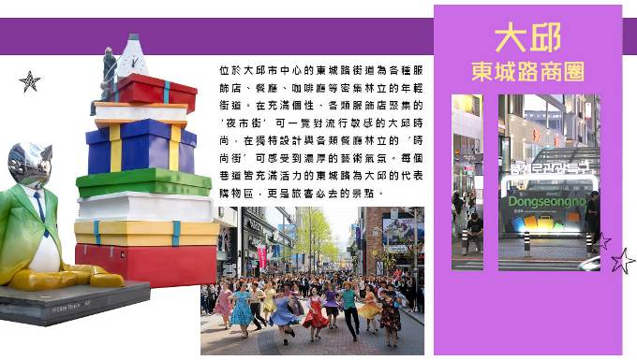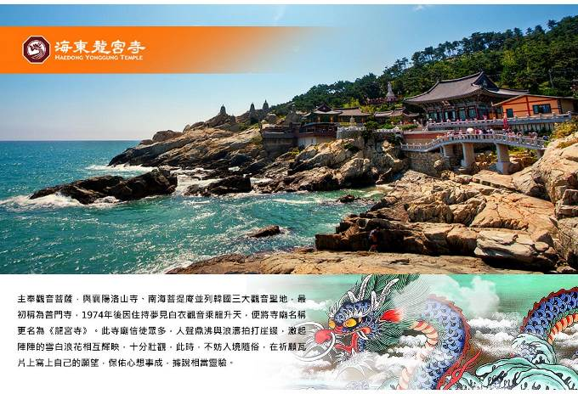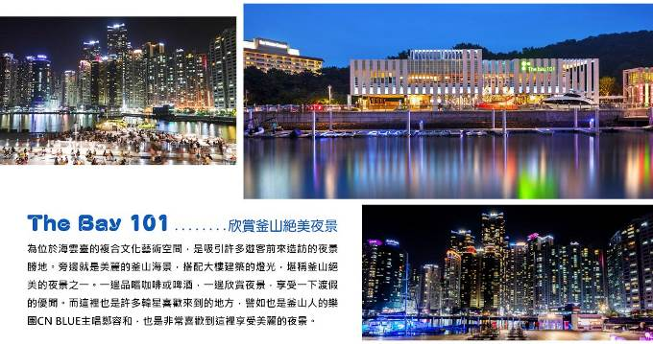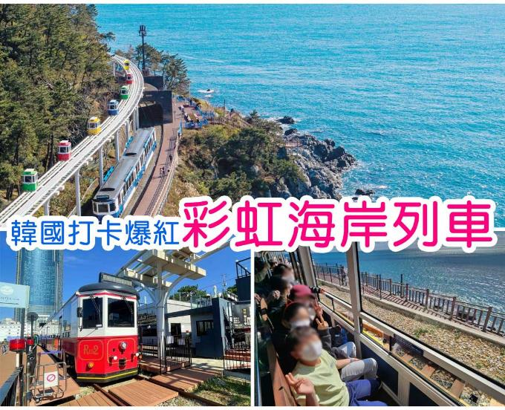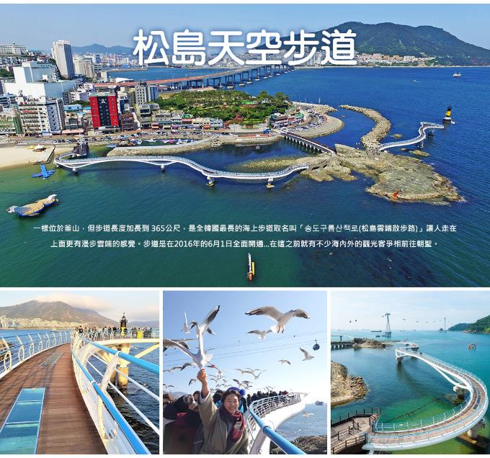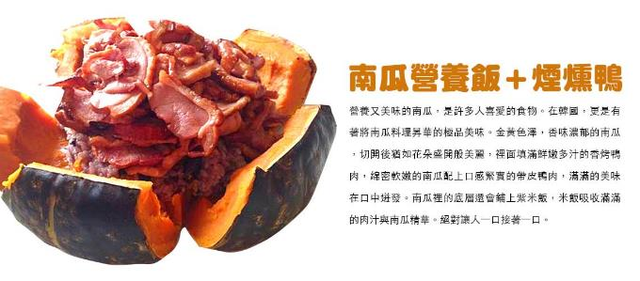

行程內容
第  1  天 | 桃園國際機場／大邱國際機場→【傳統韓式汗蒸幕】→秋季高空賞楓【八公山纜車】→賞楓熱門景點【伽倻山國立公園】→法寶宗寺【伽倻山海印寺】→集結流行與美食【東城路商圈】  TPE/TAE LJ756 01：50～05：15或TW664 02：00～05：25  【汗蒸幕】是一種韓國傳統的休閒項目，使人輕鬆逼汗排毒，過去用於驅寒活血治病是王宮貴族的專利，現在韓國各地保留這項傳統；自從韓劇熱播於全亞洲後發揚光大。  【八公山道立公園（含纜車）】不分四季隨時都有豐富的可看性，名聲響亮觀光客絡繹不絕，到了春天杜鵑花盛開、夏天時也有蓊鬱的森林和青山綠水流動、秋天又有美麗的楓葉開滿在整條長達16.3公里的山間環行步道，可以邊健行邊欣賞自然美妙的風景，山下有石階至頂峰，從頂峰遠眺四處景色。  【伽倻山國立公園（賞楓）】伽倻山於1966年6月24日被列為史蹟與名勝第5號，1972年10月13日被列為國立公園第9號。伽倻山國立公園整體面積佔地76.256㎢，位於慶尚南道與慶尚北道交界處，海拔1,430M的最高峰象王峰（又名牛頭峰）高高耸立，山勢巍峨。伽倻山自古以來即以海東十勝地、朝鮮八景之一馳名。  【伽倻山海印寺（賞楓）】海印寺位於韓國伽耶山，在新羅時期是華嚴宗十大道場之一，現為曹溪宗五大叢林、三大寺、三十一座禪教大本山之一。 寺內保存有高麗大藏經版，即所謂的「八萬大藏經」，作為最古老的三藏收藏庫，設計上的熟練與保存技術令人驚訝。1995年被列入《世界遺產目錄》。  【大邱東城路商圈】是大邱地區著名的流行商店街，數百間各具個性風格的服飾店密集林立，在這裡可以放眼掌握現今流行的趨勢。不管是各式各樣的卡通造型T-shirt，或手工飾品配件、時尚流行服飾等，在這裡都能以合理低廉的價格購買到，光只是在東城路上悠閒走走逛逛都能讓你心情愉快。
第  1  天 | 早餐：紫菜飯捲 中餐：【韓國藍絲帶認證】喜笑顏開燉排骨+季節小菜 晚餐：美食探索，敬請自理
第  1  天 | 住宿： 大邱ENCORE 或 大邱RUBATO 或 大邱ELYSIA 或同級
第  2  天 | 慶州必訪賞楓秘境【千年森林庭園】→慶州地標～世界文化遺產【佛國寺】→【韓國傳統茶道&韓服體驗】→探訪高靈世界文化遺產遺址區【大伽倻博物館+大伽倻遺址散步路**每週一公休】→韓風文青網美【皇理團路】特色美食大探索  【千年森林庭園（賞楓）】有各種樹木和花卉構成了奼紫嫣紅的庭院,是享受山林文化的休息場所。特別是橫跨在參天的紅杉樹之間流淌的溪流原木橋,又被稱為“鏡林”,鬱鬱蔥蔥的樹林倒映在流淌於下方的溪流上, 展現出雙倍的美景。原木橋拍照區因等待留下一張珍貴的「人生照」而成為了熱門拍照地點。  【佛國寺】為1995年被指定為世界文化遺產，建於新羅時代的西元751，直至774年完工，雖歷經1500年歲月，卻能顯示出其精巧的石雕工藝，迴廊與大雄殿以鮮明的丹青塗飾，安置釋迦牟尼像的寶殿內部色彩華麗，多寶塔雕刻優雅美觀，釋迦塔、極樂殿、毗盧殿內的阿彌陀佛與毗盧舍那佛像等眾多的國寶與文化遺產都顯示著當時新羅文化的登峰造極。  【韓國傳統茶道&韓服體驗】韓劇裡兩班貴族的小姐穿著美麗的韓服、一舉一動都如此優雅，來到這裡穿越時空、變身兩班仕女或貴公子，穿韓服學禮儀、體驗韓國茶禮。  【大伽倻博物館】展示內容以大伽倻的歷史與文化為中心，再融合了高靈地區當地從舊石器時代到近代的歷史文化。  【慶州皇理團路】皇理團路過去是皇南洞鮑石路一帶被稱為「皇南大路」的巷子，現在的名字是皇南洞與首爾梨泰院經理團路的合成詞，意指「皇南洞的經理團路」。由傳統韓屋改建而成的餐廳、咖啡廳、照相館與商店林立，廣受MZ世代年輕人的支持與喜愛，街頭與建築處處洋溢著年輕人喜歡的新復古氛圍。
第  2  天 | 早餐：飯店內用 中餐：鑄鐵鍋手作豆腐套餐+白切肉+季節小菜 晚餐：南瓜鴨+營養飯+季節小菜
第  2  天 | 住宿： 慶州韓華度假村 或 慶州Maunaocean渡假村 或同級
第  3  天 | 【賞楓秘境咖啡廳（每人贈送一杯咖啡或飲料）】→【金海洛東江鐵道自行車&紅酒洞窟**每週一公休】→伽倻建國的傳說【金海國立博物館**每週一公休 】→海雲台超人氣景點【海岸觀光列車+青沙浦紅白燈塔】→海雲台絕美夜景【THE BAY 101】  【金海洛東江鐵道自行車】全程來回約3公里，是穿越鐵橋，能飽覽洛東江景色的休閒運動。不僅能感受踩著鐵路自行車行經復古鐵橋的特別體驗，還可與附近的紅酒洞窟一併遊覽，更添樂趣。  【葡萄酒洞窟】金海市的特產酒展示銷售黑莓的葡萄酒洞窟，現有的隧道改造的生林葡萄酒洞窟的特產是金海使用的覆盆子，覆盆子酒展示銷售了。  【國立金海博物館】比起其他古代國家，伽倻時代流傳下來的歷史紀錄並不多。因此大部分需透過出土調查等考古學方法，來尋找古代人留下來的遺址，並竭盡所能將其修復，才能了解伽倻的實際面貌。秉持著這樣的理念，國立金海博物館因此成為以考古學為主的專業博物館。  【Blue Line Park海岸列車】位於海雲臺尾浦-青沙浦-松亭區段長達4.8公里的舊鐵道所改建而成，是釜山海雲臺觀光特區的核心觀光設施之一，沿著海岸線一路延伸的鐵軌欣賞美麗的海景。  【青沙浦紅白燈塔】而觀景臺正前方至青沙浦燈塔整齊並排的5個暗礁、青沙浦秀麗的海岸景觀，以及夢幻的日出、夕陽美景，是這裡最不容錯過的景色。青沙浦燈塔--青沙蒲港的海岸旁豎立了兩個燈塔一個乳白色一個是紅色相互輝映，寧靜海港被落日斜輝映照得一片橙紅，兩個燈塔的倒影在水中輕輕盪漾，意境優美，也就是因為如此的美景才會一直成為韓劇及廣告的拍攝地。  【The Bay 101欣賞釜山絕美夜景】為位於海雲臺的複合文化藝術空間，是吸引許多遊客前來造訪的夜景勝地。旁邊就是美麗的釜山海景，搭配大樓建築的燈光，堪稱釜山絕美的夜景之一。一邊品嚐咖啡或啤酒，一邊欣賞夜景，享受一下渡假的優閒。而這裡也是許多韓星喜歡來到的地方，譬如也是釜山人的樂團CN BLUE主唱鄭容和，也是非常喜歡到這裡享受美麗的夜景。
第  3  天 | 早餐：飯店內用 中餐：國民美食～部隊火鍋+季節小菜 晚餐：肉鋪子】烤肉吃到飽+季節小菜
第  3  天 | 住宿： 釜山SEATTLE B 或 釜山NOTTE LA MIA 或 釜山 H AVENUE飯店 或 THE KING HOTEL 或同級
第  4  天 | 尋找小王子之旅【甘川洞文化村】→潮流彩妝城→【松島天空步道】→釜山市區賞楓景點之一【龍頭山公園（不上塔）】→【南浦洞國際市場＋光復洞時裝街+BIFF國際電影廣場】  【甘川洞文化村】夢之城釜山的馬丘比丘“藝術工廠多大浦”的公共項目建設讓老城區脫胎換骨。將沙下區甘川二洞一帶的空房和巷弄改造成小區歷史畫廊和酒吧等，重新創造夢之文化藝術平臺。彩色的房子層疊出別具特色的景致，是一個適合探索、拍照的好地方。  【松島天空步道】一樣位於釜山，但步道長度加長到 365公尺，是全韓國最長的海上步道取名叫「송도구름산책로（松島雲端散步路）」讓人走在上面更有漫步雲端的感覺。步道是在2016年的6月1日全面開通...在這之前就有不少海內外的觀光客爭相前往朝聖。  【龍頭山公園】位於釜山市區內的丘陵，亦是釜山三大名山。以前在龍頭山上可以從生長繁茂的松樹群的縫隙看見大海，於是其舊稱為《松峴山》；後來因其山勢就貌似出海蛟龍的龍頭，給人一種吞噬從日本渡海的倭寇的形象，所以又稱做龍頭山。  【光復洞時裝街】韓戰結束後，這裡曾是難民避難和生活湖口的生存戰場。他們經營從釜山港進來的進口日用品來養家糊口，此市場便也因而得名；現在這裡銷售的商品包括時裝、皮革製品、電子產品、玩具等。比一般便宜20～30%，因此頗受國內外遊人歡迎。  【國際市場】因為一部同名電影《國際市場》，這裡成為了更加走紅的地方。在韓國實現光復之後，剛開始把這裡當成販賣日本戰時物資的地方，現在，這裡與南浦洞，富平罐頭市場，昌善洞美食街等相連，形成了一大片規模的旅遊景區。  【BIFF國際電影廣場】以介紹各種題材的全世界電影文化，挖掘新人，重新評價被遺忘的作品和作家為宗旨的釜山國際電影節，每年9月至11月在此舉行。街道上可發現各國明星的銅盤手印及簽名，我國的名導演侯孝賢，也在此留下了光榮的手印。
第  4  天 | 早餐：飯店內用 中餐：【韓食大捷冠軍】營養人蔘雞+季節小菜 晚餐：方便逛街，敬請自理
第  4  天 | 住宿： 釜山SEATTLE B 或 釜山NOTTE LA MIA 或 釜山 H AVENUE飯店 或 THE KING HOTEL 或同級
第  5  天 | 遊古蹟賞楓【東萊邑城**每週一公休 】→韓國文化體驗營【DIY海苔飯捲】→絕美海景寺廟【海東龍宮寺】→釜山名牌折扣【樂天Outlet】+ 採購伴手禮【樂天超市】→大邱國際機場／桃園國際機場  TAE/TPE LJ755 22：55～00：05+1或 TW663 22：40～00：15+1  【東萊邑城】壬辰倭亂時期，為抵禦外敵入侵，而建造了東萊邑城，守將宋象賢在抵禦外敵時在此地光榮犧牲，如今的東萊邑城綿延的城牆保存完好，可深刻感受到歷史氣息，登上高處亦可俯瞰釜山市景，感受古今建築的巧妙融合。  【海東龍宮寺】主奉觀音菩薩，與襄陽洛山寺、南海菩提庵並列韓國三大觀音聖地，最初稱為普門寺，1974年後因住持夢見白衣觀音乘龍升天，便將寺廟名稱更名為《龍宮寺》。此寺廟信徒眾多，人聲鼎沸與浪濤拍打崖邊，激起陣陣的雪白浪花相互輝映，十分壯觀，此時，不妨入境隨俗，在祈願瓦片上寫上自己的願望，保佑心想事成，據說相當靈驗。  【樂天OUTLET】為韓國規模最大、產品最新的韓國代表免稅店，在這裡可以一次滿足您購物的需要，可稱是世界流行重鎮的免稅店，可充分享受購物的樂趣。
第  5  天 | 早餐：飯店內用 中餐：釜山代表美食～豬肉湯飯+季節小菜 晚餐：馬鈴薯燉豬骨湯+季節小菜
第  5  天 | 住宿： 溫暖的家

注意事項
《成團人數》
- 本行程最低出團人數16人以上（含），最多為42人以下（含），台灣地區將派遣合格領隊隨行服務。
《行程費用不包含以下項目》
- 售價不含全程領隊、導遊及司機之服務費，每人每日300元台幣。
- 個人新辦護照費用。
- 旅遊平安保險及旅遊不便險。
- 若於韓國確診時之隔離飯店及相關車資等費用。
- 返台檢疫要求之檢測、隔離飯店及相關車資等費用。
- 純係私人之消費：如行李超重費、自購商品、飲料酒類、洗衣、電話、電報及私人交通費。
- 若為一位大人 或 一位大人帶一位嬰兒報名參加，或需求單人入住一間房，需加收單房差。
- 一經確認後如個人因素取消或被拒絕入境韓國，將無法申請退費。
- 團體旅責險不包含當地染疫後的所有醫療費用。
《航空注意事項》
- 此團型使用團體機位，航班不可指定、不可延回、不可更改進出點、不可指定座位。
- 若需指定航班，建議改訂個人機票，以確保訂到您所需之航班，加價幅度依各航空公司之規定，另外提供報價。
- 航空公司保留航班時間調整及變更之權利。
- 此航班包含手提行李10公斤來回，拖運行李20公斤來回。
- 請務必於起飛前3小時抵達機場辦理登機手續，逾時關櫃旅客需自行負責。
- 德威航空關櫃時間為起飛前45分鐘，逾時未能辦妥登機手續敬請自行負責。
《參團須知與相關提醒》
- 以上行程僅供參考，正確之行程內容、班機時間、降落城市及住宿飯店，請以行前說明會資料為準。
- 團體若為特殊拜會團、會議參展團、學生團體，不適用於本行程之報價，需另行報價。
- 本行程恕不接受韓籍旅客及其家屬參團;當地參團須提供來回電子機票，恕不接受於韓國打工度假及工作者參團。
- 特殊規定如下：參加本行程若逢以下條件限定，費用需另計：
A.此行程報價限持中華民國護照散客參團適用，整組包團、參展團、會議團、學生團等特殊團體需另行估價，詳情請洽詢您的服務人員。旅客若提供或隱瞞不實資料經查明屬實，本公司有權拒收訂單，此為維護雙方誠信及旅遊品質，造成不便之處，敬請見諒。
B.學生及外籍人士（不含韓國籍），單持一本外國護照者，每人需加收NTD6,500元。
C.單筆訂單不足24歲及65歲以上報名人數不可超過半數，若超過半數則價格另議～請洽業務人員。
D.此行程報價僅適用於正常之散客報名，如遇特殊團體則團費需另計～請洽業務人員。
- 本行程設定為團體旅遊行程，故為顧及旅客於出遊期間之人身安全及相關問題，於旅遊行程期間，恕無法接受脫隊之要求；若因此而無法滿足您的旅遊需求，建議您另行選購團體自由行或航空公司套裝自由行，不便之處，尚祈鑒諒。亦不接受單幫客，僅能接受持台灣護照之旅客參團，持非台灣護照者，請洽業務人員另行報價確認。
- 本團體行程景點若客人不參加者，視為自動棄權，恕無法退費，本產品報價中所含景點門票等均按旅行社扣價核算，旅客不再享受其他折扣與優惠，亦不另行退還差價。
- 為考量旅客自身之旅遊安全並顧及同團其它團員之旅遊權益，年滿70以上及行動不便者之貴賓須有同行家人，方始接受報名，不便之處，尚祈鑑諒。
- 韓國因響應環保減少廢氣、汽機車、大型車停車超過3分鐘即須熄火關閉引擎，否則將會記點罰款，故司機會等客人上車後再開引擎及空調，請見諒！

